Instalamos Json Server.



Teniendo ya la base con los datos.

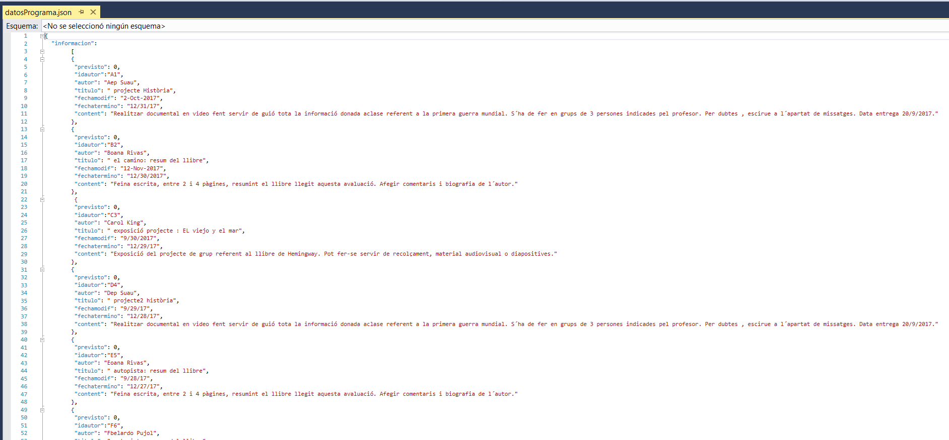

Arrancamos el servidos.

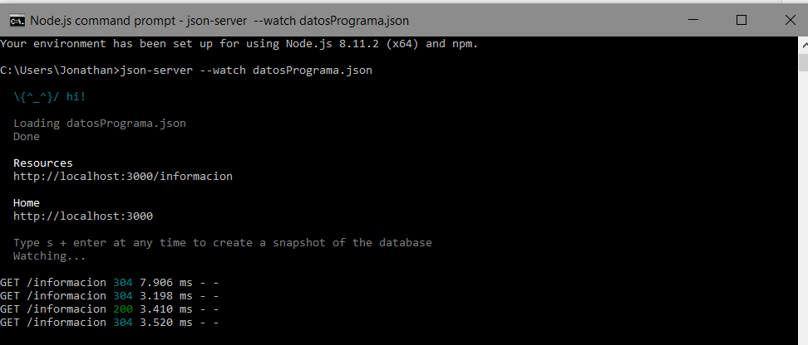

Entramos en el HTML para ver si funciona.

